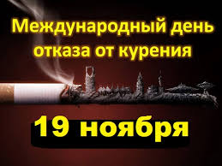
Ежегодно в ноябре мир отмечает День отказа от курения, призванный в очередной раз обратить внимание на вред, наносимый этой пагубной привычкой себе и окружающим. Отряд ППС № 6 ОГБУ «Пожарно-спасательная служба Иркутской области» не остался в стороне от этой важной даты и сделал профилактический фотоколлаж, который призывает обратить внимание жителей Тулунского, Куйтунского и Зиминского районов на пагубную привычку, часто являющейся причиной пожаров.
Многие «курильщики» имеют опасную привычку находиться с зажженной сигаретой в помещении, курить за столом, в кресле или лежа на кровати. Если к этому добавить алкоголь, когда человек теряет бдительность и плохо контролирует свои действия и в любое время может заснуть – ситуация приобретает максимальную опасность. Искра или окурок незаметно попадают на тканевое покрытие и начинает тлеть, едкий дым постепенно заполняет дом, что может привести к отравлению и гибели человека. Жертвами огня могут становиться как сами виновники пожаров при курении, так и их семьи и соседи. Пожар безжалостно уничтожает нажитое годами имущество, причиняет страдания людям, наносит ущерб жилью. Для предотвращения трагедии, соблюдайте элементарные правила пожарной безопасности, а желательно, откажитесь от этой пагубной привычки.
Пожарно-спасательная служба Иркутской области еще раз напоминает: курение в помещении, особенно в нетрезвом виде, опасно для жизни!

Инструктор противопожарной профилактики ППС № 6
ПЧ-115 с.Тулюшка Степанюк Е.Г.

